Klára ČÍŽKOVÁ (393876)

B-GK GEOG (FG), 2. Ročník

Brno, 3. listopadu 2012

**Hydrologie – cvičení č. 6**

**Příloha: fotodokumentace**

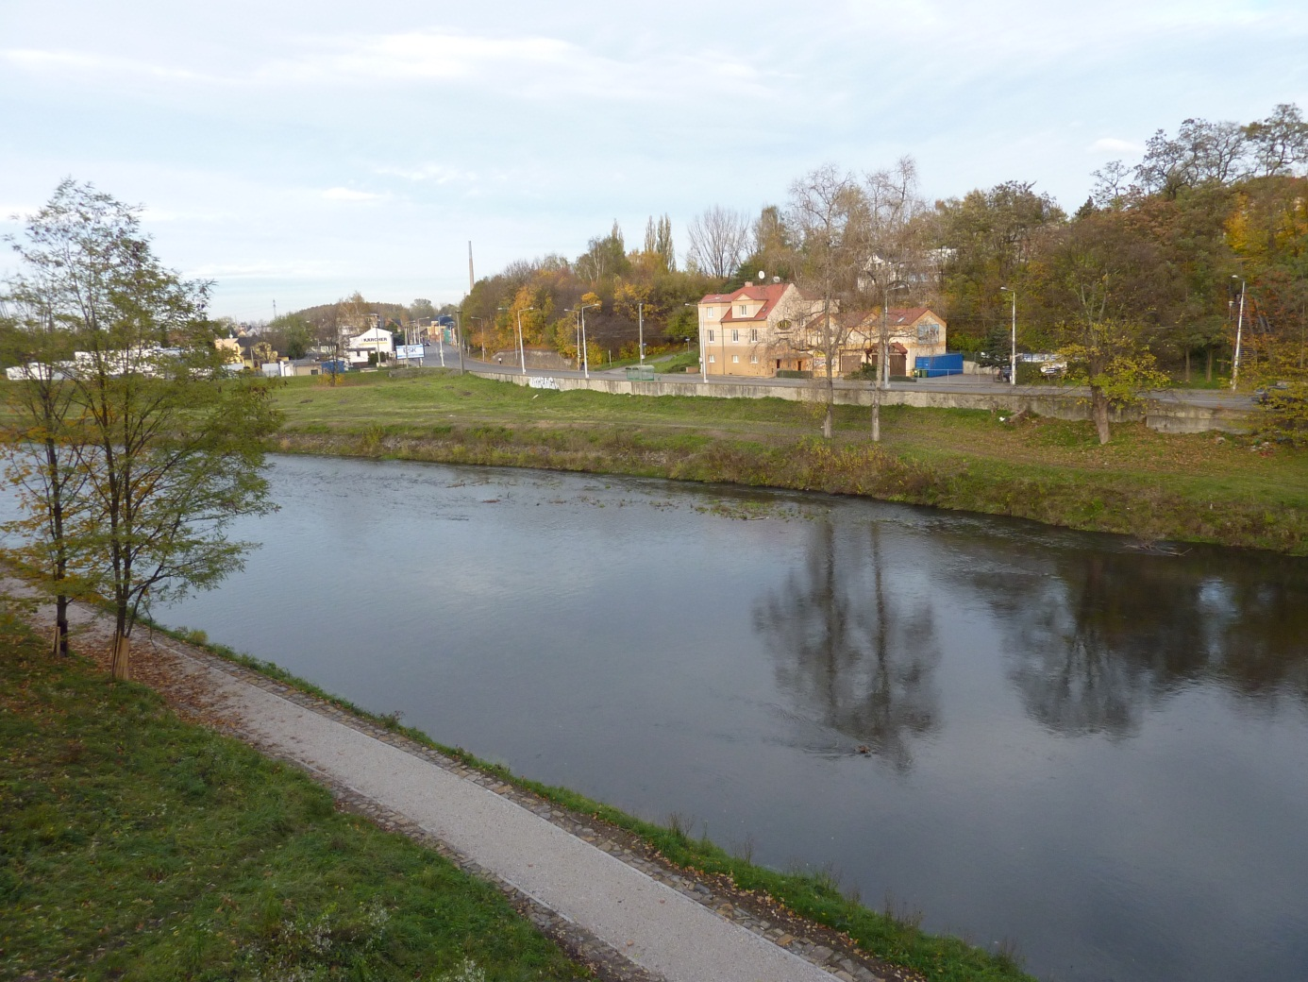

***Fotografie č. 1*** *– úsek koryta řeky Ostravice, jehož příčný profil byl zkoumán. Je patrný malý pokryv hladiny makrofyty, krajinnou pokrývku a vegetaci v blízkosti koryta řeky.*

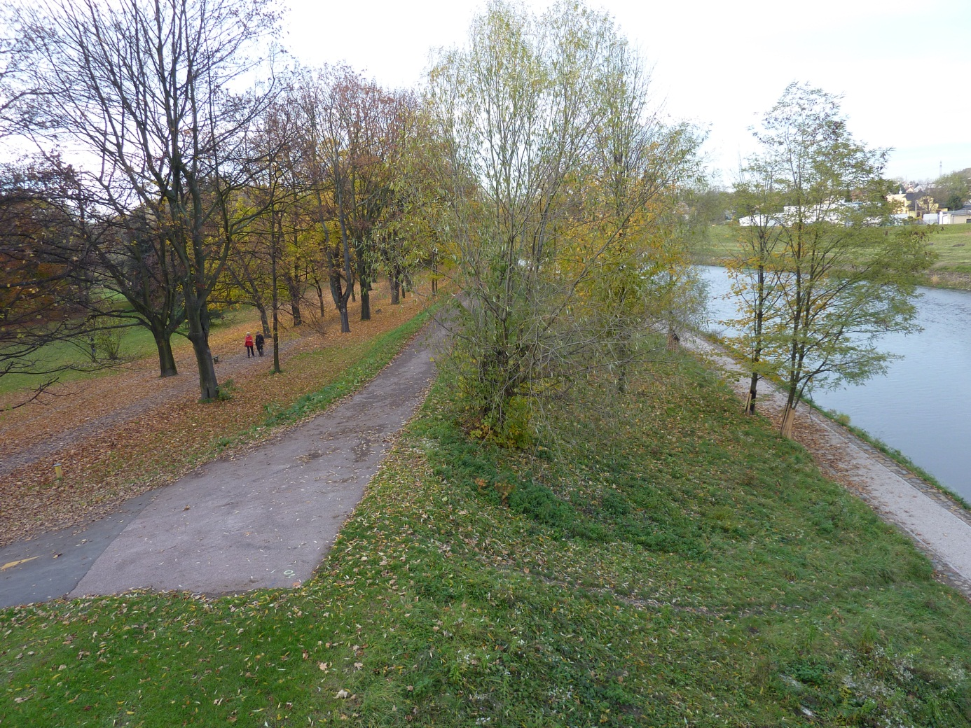

***Obrázek č. 2*** *– parková výsadba v okolí řeky a bagrovaná odsazená hráz*

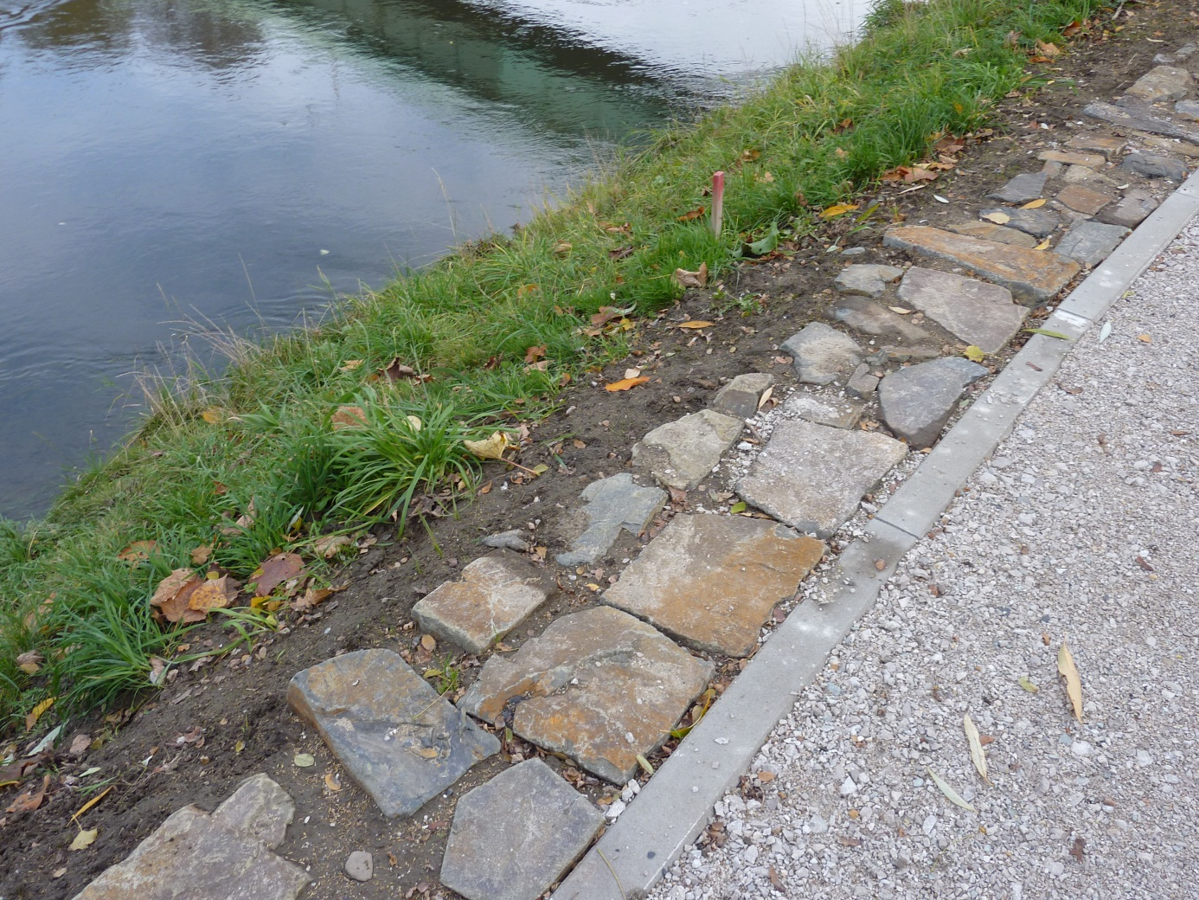

***Obrázek č. 3*** *– půdní pokryv v okolí koryta řeky: písčitý jíl a antropogenní materiál, tvořící cyklostezku*